Тест №1 по теме «Прямолинейное равномерное движение»
Вариант 1
1. Запишите уравнение движения тела движущегося противоположно оси со скоростью 8м/с, если начальная координата 5м.
А. х = 8+5t Б. х = 8-5 В. х = 5-8t Г. х = -8t
2. Уравнение движения тела имеет вид х=20-10t. Определите координату тела через 2 секунды.
А. 15м Б. 0м В. 45м Г. 60м
3.За 3с координата тела изменилась от 6м до 15м. Определите скорость, с которой двигалось тело.
А. 7м/с Б. 2м/с В. 3м/с Г. -3м/с
4. Материальная точка движется в плоскости ХОУ. Координата х меняется по закону х = 3+t; координата у – по закону у = 2t. Записать уравнение траектории у(х).
А. у=6-2х Б. у=6х+2 В. у=2х-6 Г. у=2х+6
5.Уравнения движения двух тел имеют вид: х₁ = 20-4t, х₂ = 10+t. Найти время встречи.
А. 50с Б. 4с В. 25с Г. 2с
6. Найти место встречи, пользуясь условием задания 5.
А. 12м Б. 18м В. 4м Г. 6м
7.На каком из графиков изображена возможная зависимость пройденного пути от времени?
s s s А. 1
Б. 2
o t o t o t В. 3
Г. Ни на одном из
1 2 3 представленных графиков
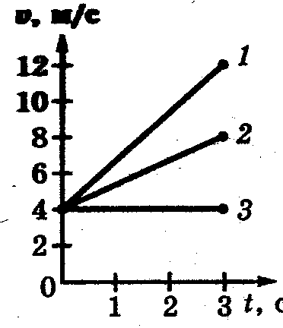
8. По графику зависимости скорости от времени сравните расстояния, пройденные телами за 3 секунды.
А. х₁ = х₂ = х₃
Б. х₁ >х₂ >х₃
В. х₁<х₂<х₃
Г. х₁ >х₂ <х₃

9. По графику определите скорость движения тела.
х
А. 1,5м/с
15 Б. 0,5м/с
В. –1,5м/с
Г. -1м/с
0 10

t
10. Запишите уравнение движения, пользуясь графиком задания 9.
А. х=15+1,5t В. х=15-1,5t Б. х=15+0,5t Г. х=15-t

Тест №1 по теме «Прямолинейное равномерное движение»
Вариант 2
1. Запишите уравнение движения тела движущегося вдоль оси со скоростью 5м/с, если начальная координата 3м.
А. х=5+3t Б. х=-3t В. х=3+5t Г. х=-3+5t
2. Уравнение движения тела имеет вид х = -12+10t. Определите координату тела через 2 секунды.
А. 20м Б. 8м В. 15м Г. 0м
3.Определите конечную координату тела через 2с, движущегося вдоль оси со скоростью 6м/с, если тело начинает движение с начала координат.
А. 12м Б. -8м В. 26м Г. 22м
4. Материальная точка движется в плоскости ХОУ. х=2t; у=4-t. Записать уравнение траектории у(х).
А. у=2х-2 Б. у=4-х/2 В. у=х-8 Г. у=4+х/2
5.Уравнения движения двух тел имеют вид: х₁ = 3+2t, х₂ = 6+t. Найти время встречи.
А. 6с Б. 3с В. 9с Г. 1,5с
6. Найти место встречи, пользуясь условием задания 5.
А. 4м Б. 18м В. 9м Г. 3м
7.На каком из графиков изображена возможная зависимость пройденного пути от времени?
s s s А. 1
Б. 2
o t o t o t В. 3
Г. Ни на одном из
1 2 3 представленных графиков
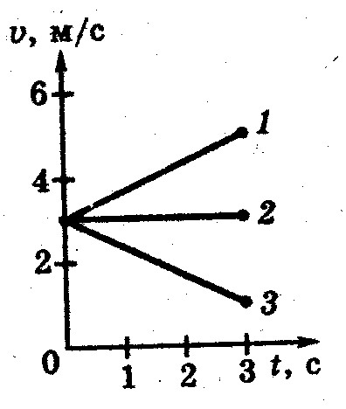
8. По графику зависимости скорости от времени сравните расстояния, пройденные телами за 3 секунды.
А. х₁=х₂=х₃
Б. х₁<х₂<х₃
В. х₁ >х₂ <х₃
Г. х₁ >х₂ >х₃

9. По графику определите скорость движения тела.
х А. –2,5м/с
10 Б. 5м/с
В. 2,5м/с
0 Г. -5м/с
4 t
-10

10. Запишите уравнение движения, пользуясь графиком задания 9.
А. х = 10-5t В. х = -10+2,5t
Б. х = -10-2,5t Г. х = -10+5t

